МИНИСТЕРСТВО НАУКИ И ВЫСШЕГО ОБРАЗОВАНИЯ
РОССИЙСКОЙ ФЕДЕРАЦИИ

федеральное государственное автономное
образовательное учреждение высшего образования
«Самарский национальный исследовательский университет
имени академика С.П. Королева»
(Самарский университет)

Институт информатики, математики и электроники
Факультет информатики
Кафедра информационных систем и технологий

ВЫПУСКНАЯ КВАЛИФИКАЦИОННАЯ РАБОТА

«Автоматизированная система определения тональности текстовых сообщений на основе логистической регрессии»

по направлению подготовки 09.03.01 Информатика
и вычислительная техника
(уровень бакалавриата)
профиль «Информационные системы»

Обучающийся________________________________________С.В. Гурылев
(подпись, дата)
Руководитель ВКР,
степень, звание_______________________________________В.Г. Литвинов
(подпись, дата)

Нормоконтролер______________________________________Я.В. Соловьева
(подпись, дата)

Самара 2020
РЕФЕРАТ
Пояснительная записка 167 c., 56 рисунков, 12 таблиц, 26 источников, 2 приложения.
Графическая часть: 15 слайдов Microsoft PowerPoint.

БИНАРНАЯ КЛАССИФИКАЦИЯ, МАШИННОЕ ОБУЧЕНИЕ, ЛОГИСТИЧЕСКАЯ РЕГРЕССИЯ, ОБРАБОТКА ЕСТЕСТВЕННОГО ЯЗЫКА, ГРАДИЕНТНЫЕ МЕТОДЫ, АЛГОРИТМ ОБРАТНОГО РАСПРОСТРАНЕНИЯ ОШИБКИ, BACKPROP, RPROP.
Целью проекта является автоматизация процесса определения тональности тектстовых сообщений текстовых сообщений.
В данной ВКР изучены методы и алгоритмы машинного обучения, способы решения задачи определение тональности текстовых сообщений с помощью моделей машинного обучения.
Разработан логический проект системы с использованием методологии UML.
Разработана и реализованана автоматизированная система определения тональности тектовых сообщений на базе логистической регрессии с веб-интерфейсом. Алгоритмы машинного обучения реализованы на языке Python с использованием библиотеки scikit-learn, которая позволяет выполнять обучение модели на нескольких вычислительных ядрах центрального процессора. Веб-интерфейс системы реализован на языке Java, с использованием технологии JSP, для отображение динамического содержимого веб-страницы используется язык Javascript.
Проведено исследование качества прогнозирования нейронной сетью, реализованной в рамках данного дипломного проекта.
Разработан пример прогнозирования с помощью разработанной системы, а также руководство пользователя системы.

СОДЕРЖАНИЕ
ВВЕДЕНИЕ 10
1 СИСТЕМОТЕХНИЧЕСКАЯ ЧАСТЬ 12
1.1 Постановка задачи прогнозирования 12
1.2 Описание и анализ предметной области 13
1.2.1 Понятие нейронной сети 13
1.2.2 Модель многослойного персептрона 16
1.2.3 Алгоритм обратного распространения ошибки 18
1.2.4 Алгоритм наискорейшего спуска 22
1.2.5 Алгоритм RPROP 24
1.2.6 Методы и технологии параллельных вычислений для обработки информации 25
1.2.6.1 OpenMP 26
1.2.6.2 OpenCL 27
1.2.6.3 MPI 28
1.2.6.4 CUDA 29
1.2.6.5 C++ Accelerated Massive Parallelism 30
1.3 Описание и анализ существующих систем-аналогов 31
1.3.1 Описание систем-аналогов 31
1.3.2 STATISTICA Automated Neural Networks (StatSoft) 31
1.3.3 MATLAB + Neural Network Toolbox (MathWorks) 33
1.3.4 Сравнительный анализ функциональности существующих систем работы с нейронными сетями 35
1.4 Разработка логической структуры разрабатываемой автоматизированной системы 36
1.4.1 Описание методологии UML 36
1.4.2 Описание логического проекта разрабатываемой автоматизированной системы 38
1.4.2.1 Диаграмма вариантов использования 38
1.4.2.2 Диаграмма классов 42
1.4.2.3 Диаграмма состояний 46
1.4.2.4 Диаграмма последовательности 49
1.4.2.5 Диаграмма кооперации 51
1.5 Выбор и обоснование комплекса программных средств 53
1.5.1 Выбор языка программирования 53
1.5.2 Выбор среды разработки 54
1.5.3 Выбор среды проектирования 54
1.5.4 Выбор операционной системы 55
2 КОНСТРУКТОРСКО-ТЕХНОЛОГИЧЕСКАЯ ЧАСТЬ 56
2.1 Оценка требуемых параметров комплекса технических средств 56
2.1.1 Расчёт необходимого объема внешней памяти 56
2.1.2 Расчёт необходимого объема ОЗУ 56
2.2 Разработка структуры хранения входных данных 57
2.3 Реализация системы 58
2.3.1 Алгоритм обучения нейронной сети 58
2.3.2 Алгоритмы коррекции весов сети 60
2.3.2.1 Алгоритм BACKPROP 60
2.3.2.2 Алгоритм RPROP 61
2.3.3 Диаграмма компонентов 64
2.3.4 Диаграмма развёртывания 66
2.4 Описание интерфейса пользователя 67
2.5 Исследование качества прогнозирования 76
2.5.1 Исследование зависимости погрешности обучения от значения коэффициента обучения 78
2.5.2 Исследование зависимости погрешности прогнозирования от способа разделения обучающей выборки на две части: обучающую и тестирующую 79
2.5.3 Исследование зависимости погрешности прогнозирования от числа нейронов скрытого слоя 80
2.5.4 Исследование зависимости погрешности прогнозирования от размера скользящего окна 81
2.5.5 Выводы 82
2.6 Разработка методики испытаний 82
2.6.1 Объект испытаний 82
2.6.2 Комплектность системы 82
2.6.3 Цель испытаний 83
2.6.4 Объем испытаний 83
2.7 Описание контрольного примера 86
2.8 Разработка руководства пользователя 95
3 ЭКОНОМИЧЕСКОЕ ОБОСНОВАНИЕ РАЗРАБОТКИ АВТОМАТИЗИРОВАННОЙ СИСТЕМЫ ПРОГНОЗИРОВАНИЯ ФОНДОВОГО РЫНКА МНОГОСЛОЙНЫМ ПЕРСЕПТРОНОМ С ИСПОЛЬЗОВАНИЕМ ГРАФИЧЕСКИХ ПРОЦЕССОРОВ 96
3.1 Планирование и организация процесса разработки 97
3.2 Расчет затрат на разработку системы 98
3.3 Расчет-прогноз минимальной цены разработки 102
3.4 Оценка безубыточности и расчет целесообразного объема продаж 102
3.5 Оценка экономической эффективности разработки системы 104
3.6 Расчет единовременных затрат на внедрение 107
3.7 Расчет текущих затрат на функционирование 109
3.8 Расчет экономических результатов от внедрения 109
3.9 Оценка экономической эффективности внедрения системы 111
4 БЕЗОПАСНОСТЬ ЖИЗНЕДЕЯТЕЛЬНОСТИ 113
4.1 Введение 113
4.2 Анализ опасных и вредных факторов и организация рабочего места оператора автоматизированной системы прогнозирования фондового рынка многослойным персептроном с использованием графических процессоров 114
4.3 Освещенность рабочего места 117
4.4 Расчёт электробезопасности рабочего места оператора 119
4.4.1 Электробезопасность 119
4.4.2 Расчёт заземления 120
4.5 Выводы 128
ЗАКЛЮЧЕНИЕ 129

Введение
Описание и анализ предметоной области
Обработка естественного языка (NLP) — научное направление в области искусственного интеллекта и математической лингвистики, которая освещает проблемы компьютерного анализа и синтеза естественных языков. В приложении к искусственному интеллекту, анализ означает понимание компьютером смысла, а синтез - построение грамотного текста.
Задачи обработки естественного языка являются весьма притягательными для исследователей в области машинного обучения, поскольку их решение позволит формулировать задачи для компьютеров на естественном языке.
В целом задачи обработки естественного языка можно классифицировать следующим образом:
- Машинный перевод — процесс перевода компьютером текста с одного естественного языка на другой.
- Классификация текстов — процесс присвоение метки класса тексту на основании его содержания. В зависимости от конкретной задачи частными случаями этого направления являются задачи:
- Фильтрация спама — процесс анализа текста на наличие нежелательной для пользователя рекламы.
- По тональности — процесс оценки эмоциональной окраски текста (например, отзывов)
- По теме или жанру
- Кластеризация текстов — задачи группировки множества текстов на подмножество таким образом, чтобы объекты одного кластера были похожи друг на друга по какому-либо признаку.
- Извлечение информации.
- Фактов и событий.
- Извлечение именованных сущностей представляет собой задачу извлечения информации, которая включает поиск и классифицирование именованных сущностей в заранее определенных категориях.
- Вопросно-ответная система — информационная система, которая принимает вопросы и отвечает на них на естественном языке.
- Суммаризация текстов — задача извлечения из текста самых информативных предложений и формирование из них краткого изложения.
- Генерация текстов — задача генерации текста на определенную тематику, корректного с точки зрения языковых норм, и содержащих смысл.

При решении задач обработки естественного языка возникают некоторые проблемы, причем частота возникновения проблем данного типа зависит от того естественного языка, на котором решается данная проблема. Эти проблемы можно классифицировать следующим образом:
- Неоднозначность
  - Лексическая неоднозначность — одно слово может иметь в языке несколько смыслов. Пример, лист (лист бумаги — лист дерева), ключ (ключ от двери — электрический ключ).
  - Морфологическая неоднозначность: хранение денег в банке.
  - Синтаксическая неоднозначность.
- Неологизмы.
- Разные варианты написания (пример - Россия, Российская Федерация, РФ).
- Нестандартное написание.
Общая блок-схема алгоритма решения задачи NLP методами машинного обучения приведена на рисунке 1.
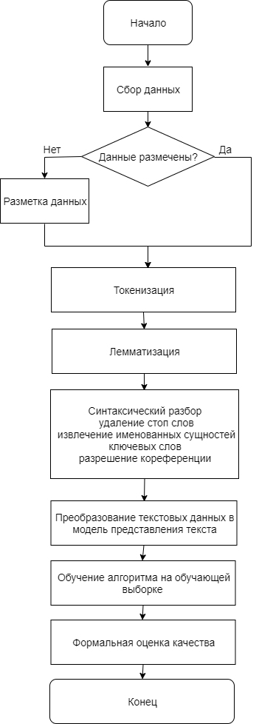
Рисунок 1 – блок-схема алгоритма решения задачи NLP.
Рассмотрим основные этапы решения задачи NLP:
- Необходимо собрать данные для машинного обучения, и сделать их разметку, если они не подготовлены. Этот этап обычно включает сбор данных из Интернета, либо подразумевает их наличие у исследователя.
- На следующем этапе данные токенизируют. Токенизация- процесс разбиения текста на более мелкие части, обычно на слова.
- Далее производится лемматизация слов, то есть нахождение их нормальной формы. Этот процесс позволяет привести однокоренные слова к одной форме, что снижает размерность данных для обучения и улучшает точность обученной модели.
- Этап может варьироваться в зависимости от задачи, либо быть пропущенным. Может включать в себя: синтаксический разбор, удаление стоп слов, извлечение именованных сущностей и ключевых слов, разрешение кореференции.
- Данные приводятся в некоторую математическую модель, доступную для обработки алгоритмом машинного обучения. Примером такой модели может служить вектор, содержащий количество вхождений слов в текст или дерево синтаксического разбора.
- Алгоритм обучается на обработанной обучающей выборке.
- Производятся формальные оценки качеств — тестирование точности работы алгоритма на данных, которые не участвовали в обучении модели - контрольной выборке. На основании этой метрики можно судить о корректности модели. Также оценивать корректность работы системы можно на основании пользовательского тестирования.
В рамках этой научно-исследовательской работы рассмотрим задачу определения тональности текстовых сообщений и применимость различных методов для ее решения.
2. Формальная постановка задачи
Дано множество объектов X {x1 .. xn}, являющиеся текстовыми данными сформированными на естественном языке. Для этого множества объектов сформировано множество ответов Y{y1 .. yn}, являющиеся бинарными метками (0 — негативное сообщение и 1 — положительное сообщение). Для данных входных значений необходимо найти модель или алгоритм:
(1)
где a(xn) это решающее правило, апроксимация на всем множестве X. Нахождение такого правила позволит делать некоторые предположения относительно ответов на новые данные.
Бинарная классификация текстовых данных является достаточно распространенной задачей. Примером решения такой задачи могут быть система спам-фильтра, система анализа мнений и т. д. Как следствие распространенности данной задачи у нее существует множество решений. Приведем некоторые из них:
- Классические алгоритмы — подразумевают поиск определенных слов «маркеров» в тексте. Эти слова добавлены в специальный словарь программы. Наличие этих слов позволяет алгоритму классифицировать текст.
- Алгоритмы, построенные на основе машинного обучения — подразумевают обучение на наборе данных, для которых известен ответ. Для этого, обычно, набор текстовых данных приводится в векторную форму заранее. После обучения модель может предсказывать, с определенной долей вероятности, класс текстовых данных. Следующие алгоритмы являются частными случаями алгоритмов машинного обучения:
- Алгоритм на основе логистической регрессии — является одним из самых простых с точки зрения вычислительной сложности алгоритмом. В этой модели данные подаются на вход логистической функции. Если входящее значение суммы некоторых признаков является положительным, то результат функции стремиться к 1, если отрицательным, то стремится к 0. Вдобавок, к этому логистическая функция обладает некоторыми математическими свойствами, упрощающими обучение модели. Таким образом, логистическую регрессию можно использовать для задач бинарной классификации.
- Алгоритм на основе рекуррентной нейронной сети - долгой краткосрочной памяти (LSTM) является разновидностью архитектуры рекуррентных нейронных сетей. По своей сути — это сети, содержащие обратные связи и позволяющие сохранять информацию предыдущего контекста (например, слова) [3]. Сети подобной архитектуры хорошо подходят для задач классификации, как следствие их можно использовать для задач бинарной классификации текста.
Все приведенные выше способы обладают рядом достоинств и рядом недостатков. Перечислим их в таблице 1.
 | Преимущества | Недостатки
Классические алгоритмы | 1) Отсутствие необходимости обучать алгоритм.  2) Высокая скорость обработки входных данных | 1) Необходимость составлять словарь слов-меток.  2) Необходимость сопоставлять каждое слово-метку и класса текста, в котором оно может содержаться  3) Малая точность в сравнении с алгоритмами машинного обучения
Алгоритмы на основе логистической регрессии | 1) Высокая скорость обработки входных данных  2) Простота обучения  3) Автоматизированный процесс обучение модели, на основе датасета, содержащего метки классов текста | 1) Необходимость обучение алгоритма на заранее собранном датасете  2) Невысокая точность в сравнении с более сложным алгоритмами машинного обучения
Алгоритмы на основе рекуррентной нейронной сети долгой краткосрочной памяти | 1) Высокая точность при достаточной сложности модели  2) Автоматизированный процесс обучение модели, на основе датасета, содержащего метки классов текста | 1) Необходимость обучение алгоритма на заранее собранном датасете.  2) Малая скорость обработки данных и обучения модели в следствии сложности.
Таблица 1 - достоинства и недостатки методов решения задачи определения тональности текстовых сообщений.
На основании всех проанализированных преимуществ и недостатков, выбор был сделан в пользу модели машинного обучения на основе логистической регрессии.
Простота вычислений, используемых в методе логистической регрессии позволяет использовать его в спам-фильтрах и других высоконагруженных серверных сервисов, где ценится соотношение точности классификации к производительности информационной системы.
Теперь рассмотрим этот метод подробнее.
Для линейной регрессии формула для прогнозирования выглядит следующим образом[1]:
(2)
Здесь х0 по хp обозначают некоторые признаки (в данном примере число
характеристик равно р+1) для отдельной точки данных, w и b – параметры модели, выбор которых происходит в процессе обучения, и y – прогноз, выдаваемый моделью. Таким образом, решение задачи классификации методом линейной регрессии заключается в подборе таких весов, которые дают наименьшую погрешность на обучающей выборке.
Проблема линейной регрессии при бинарной классификации, заключена в том, что прогнозируемая переменная может находится в очень больших интервалах. В этом случае возникает трудность в интерпретации ответа. Для бинарной классификации удобно, когда ответ заключен в интервале (0;1). В этом случае значение более 0.5 можно интерпретировать как наличие признака, а менее как его отсутствие[1]. И можно получить такой результат, если подать взвешенную сумму признаков из выражения (2) на вход логистической функции:
(3)
график, которой приведен на рисунке 2.
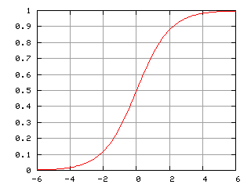
Рисунок 2 - график логистической функции.
Можно сказать что логистическая регрессия моделирует вероятность отнесения примера к классу 0 или 1.
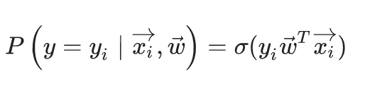
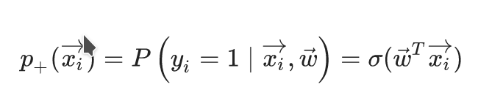
Возникает вопрос как подобрать параметры модели – веса w, таким образом, чтобы вероятность верного предсказания была наибольшей. Для этого необходимо расписать функцию правдоподобия.
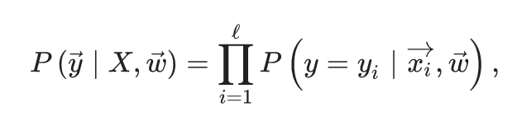
Здесь yi метка принадлежности объекта Эту функцию необходимо максимизировать
Однако на практике проще максимизировать логарифм этого уравнения, т.к. произведние может оказаться настолько малым что не будет значимым в памяти компьютера :
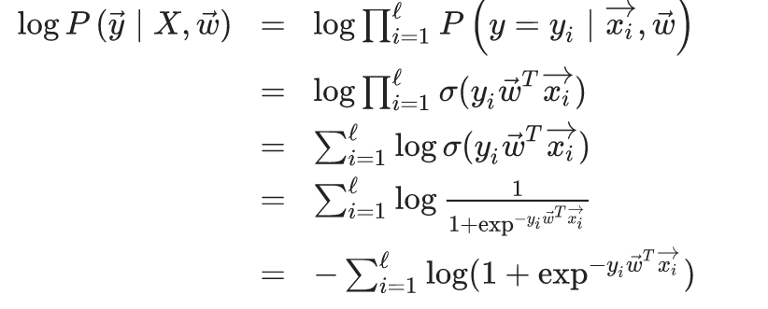
Таким образом процесс максимизации приводит к процессу минимизации выражения
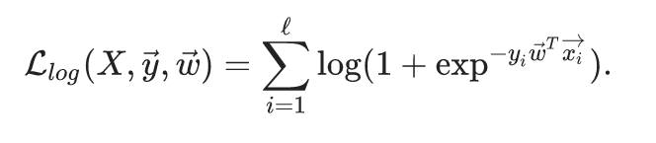
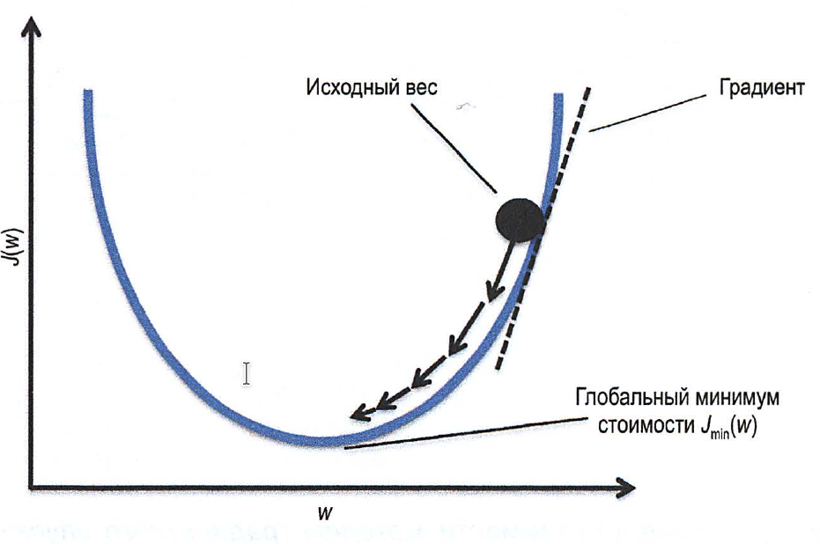
Далее необходимо применить алгоритм оптимизации для нахаждения весов минимизирующие функцию. Для этих целей можно использовать метод градиентного спуска. Идея метода заключена в следующем: на каждой итерации алгоритма делается шаг в противоположную сторону от градиента, размер шага опредеятся значением скорости обучения и значением градиента функции(угловым коэфициентом)
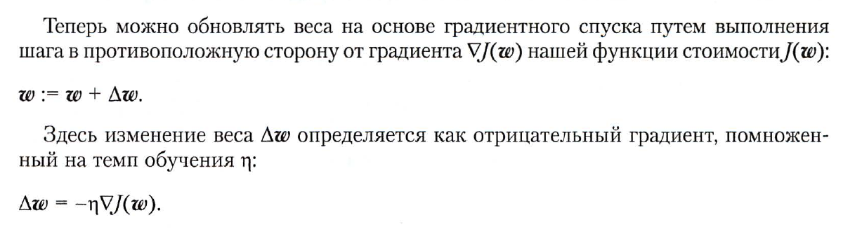
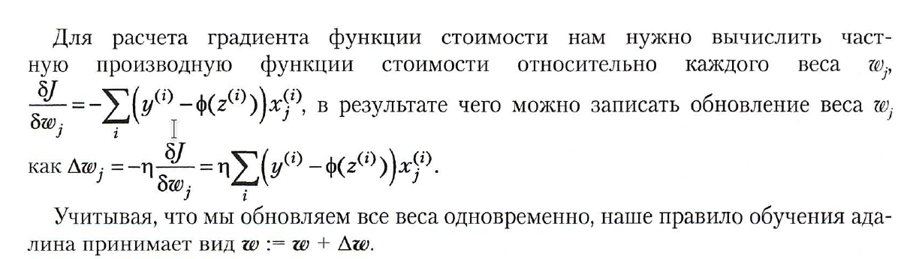
В машинном обучении переобучения представляет собой типичную проблему, про
являющуюся в том, что модель хорошо работает на тренировочных данных, но не
достаточно хорошо обобщается на ранее не встречавшихся ей (тестовых) данных.
Если модель страдает от переобучения, то мы также говорим, что модель имеет вы
сокую дисперсию, которая может быть вызвана наличием слишком большого числа
параметров, приводящих к слишком сложной модели в условиях базовых данных.
Аналогичным образом модель может также страдать от недообучения (высокого
смещения), т. е. модель недостаточно сложна, чтобы хорошо захватывать повторяю
щиеся в тренировочных данных образы, и, следовательно, также страдает от низкого
кач ества на ранее не встречавшихся ей данных.
Хотя мы до сих пор имели дело только с линейными моделями классификации
данных, проблему переобучения и недообучения лучше всего проиллюстрировать
при помощи более сложной, нелинейной границы решения, как показано на ниже
следующем рисунке:
Один из способов найти хороший компромисс между смещением и дисперси
ей состоит в том, чтобы настроить сложность модели посредством регуляризации.
Регуляризация - очень полезный метод для обработки коллинеарности (высокой
корреляции среди признаков), фильтрации шума из данных и в конечном счете
предотвращения переобучения. В основе регуляризации лежит идея внесения до
полнительной информации (смещения) для наложения штрафа на экстремальные
веса параметров . Самой стандартной формой регуляризации является так называе
мая L2 - регуляризация (иногда также именуемая L2 - стягиванием, или сокращением
(затуханием), весов, которую можно записать следующим образом:
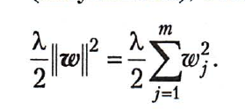
Здесь Лямбда
-
это так называемый параметр регуляризации лямбда.

признаков, Регуляризация такого является как, например, еще одним стандартизация. аргументом в Чтобы пользу регуляризация важности масштабирования
работала долж
ным образом, мы должны обеспечить, чтобы все наши признаки находились в сопоста
вимых весах.
Для того чтобы применить регуляризацию, нужно в формулу функции стоимо
сти, которую мы определили для логистической регрессии, просто добавить еще
одно слагаемое
-
член регуляризации, который стягивает веса:
Выбор признаков
Осталось выбрать признаки для обучения модели логистической регрессии. Для этого обычно используются различные статистические модели.
В рамках данной работы используем модель «мешка слов». В основе модели лежит весьма простая идея, которую можно резюмировать следующим образом:
1) Создать из всего набора документов вокабуляр уникальных лексем — например, слов.
2) Построить из каждого документа вектор признаков, содержащий количество вхождений каждого слова в определенный документ.
Однако такой подход имеет ряд недостатков. Когда мы анализируем текстовые данные, мы часто сталкиваемся со словами из обоих классов, которые встречаются в двух или более документах. Такие слова как правила не содержат полезной отличительной информации. Для исправления этой ситуации используется такая мера как «обратная частота документа»(tf-idf). Она используется для понижающего взвешивания этих часто встречающихся слов в векторах признаков[2].
Эта мера определена как произведение частоты термина и обратной частоты документа.
(4)
Здесь — это частота термина, определяемая как количество вхождений слова в документе. Обратную частоту документа вычисляется так:
(5)
𝑛𝑑 - общее число документов и df(𝑑,𝑡) - число документов, содержащих термин t
После этого меру можно нормализовать, то есть масштабировать признаки таким образом, чтобы каждый из них лежал в интервале от 0 до 1. В рамках данной работы будем использовать L2-нормализацию, суть которой в делении ненормализованного вектора признаков на его длину[2]:
(6)

